รายงานการปฏิบัติราชการประจำเดือน ธันวาคม 2566
ประจำปีงบประมาณ พ.ศ.2567
พิธีทำบุญตักบาตรถวายพระราชกุศล
เนื่องในวันคล้ายวันพระบรมราชสมภพ พระบาทสมเด็จพระบรมชนกาธิเบศร
มหาภูมิพลอดุลยเดชมหาราช บรมนาถบพิตร
วันชาติ และวันพ่อแห่งชาติ 5 ธันวาคม 2566
วันที่ 5 ธ.ค.2566 เวลา 06.30 น. พ.ต.ท.สุธีรฐ์ ธีระสวัสดิ์ สว.ตม.จว.สุพรรณบุรี พร้อมข้าราชการตำรวจในสังกัด ตม.จว.สุพรรณบุรี เข้าร่วมพิธีทำบุญตักบาตรถวายพระราชกุศล เนื่องในวันคล้ายวันพระบรมราชสมภพ พระบาทสมเด็จพระบรมชนกาธิเบศร มหาภูมิพลอดุลยเดชมหาราช บรมนาถบพิตร วันชาติ และวันพ่อแห่งชาติ 5 ธันวาคม 2566 ณ ด้านหน้าหอประชุมองค์การบริหารส่วนจังหวัดสุพรรณบุรี
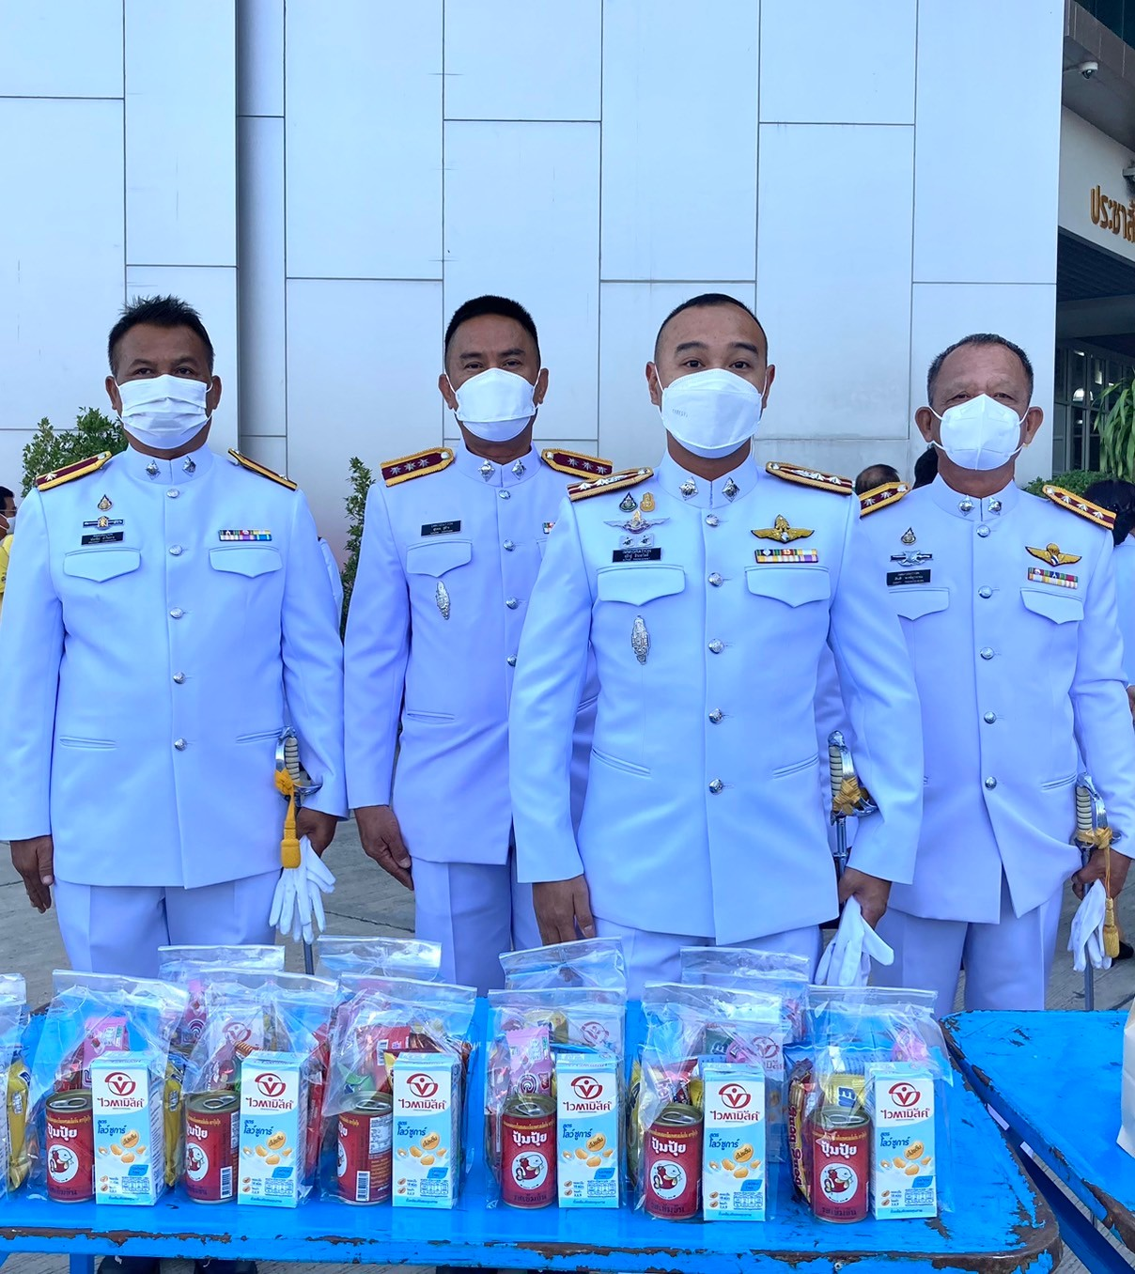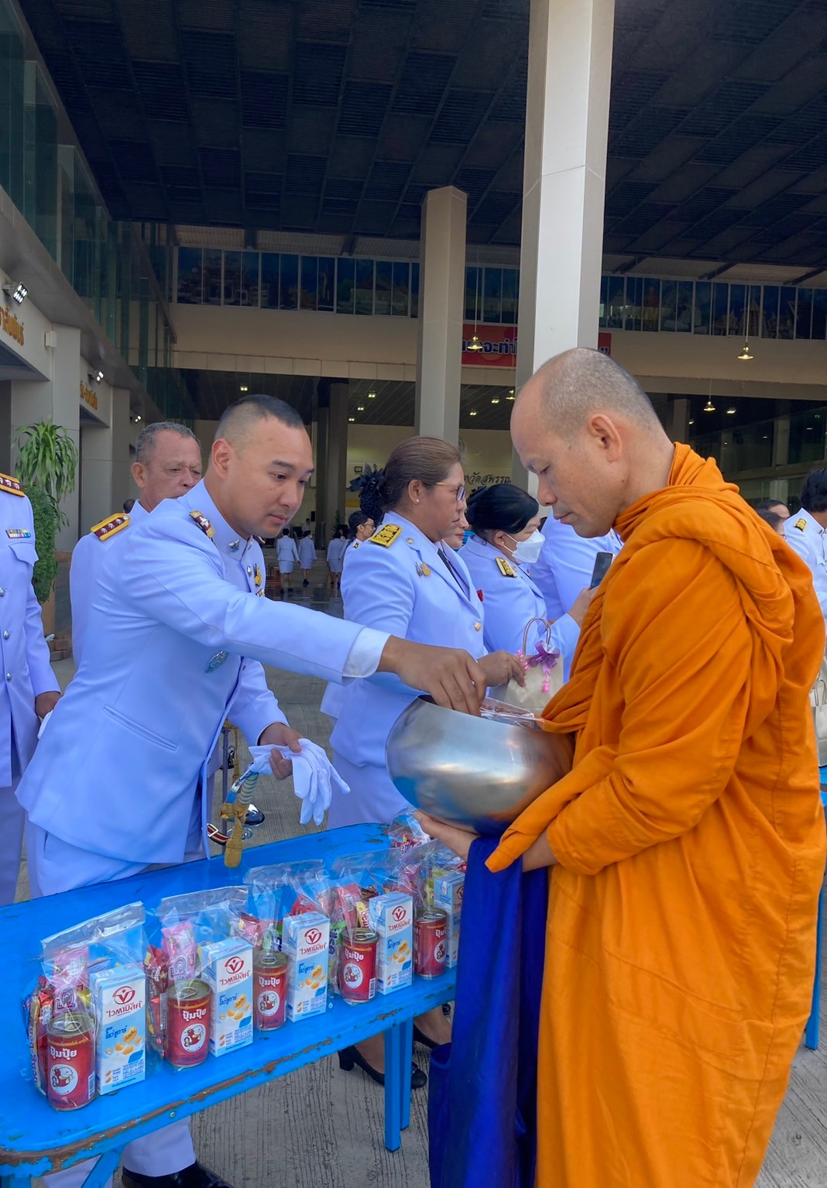
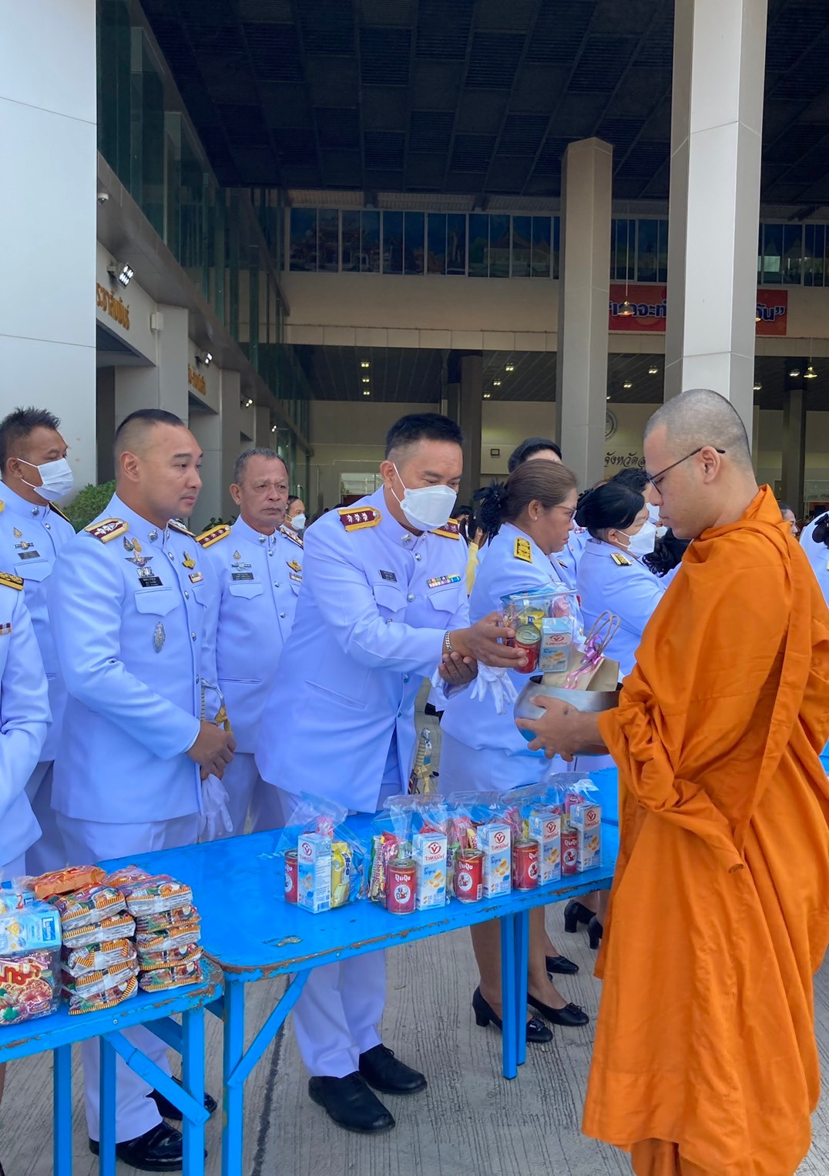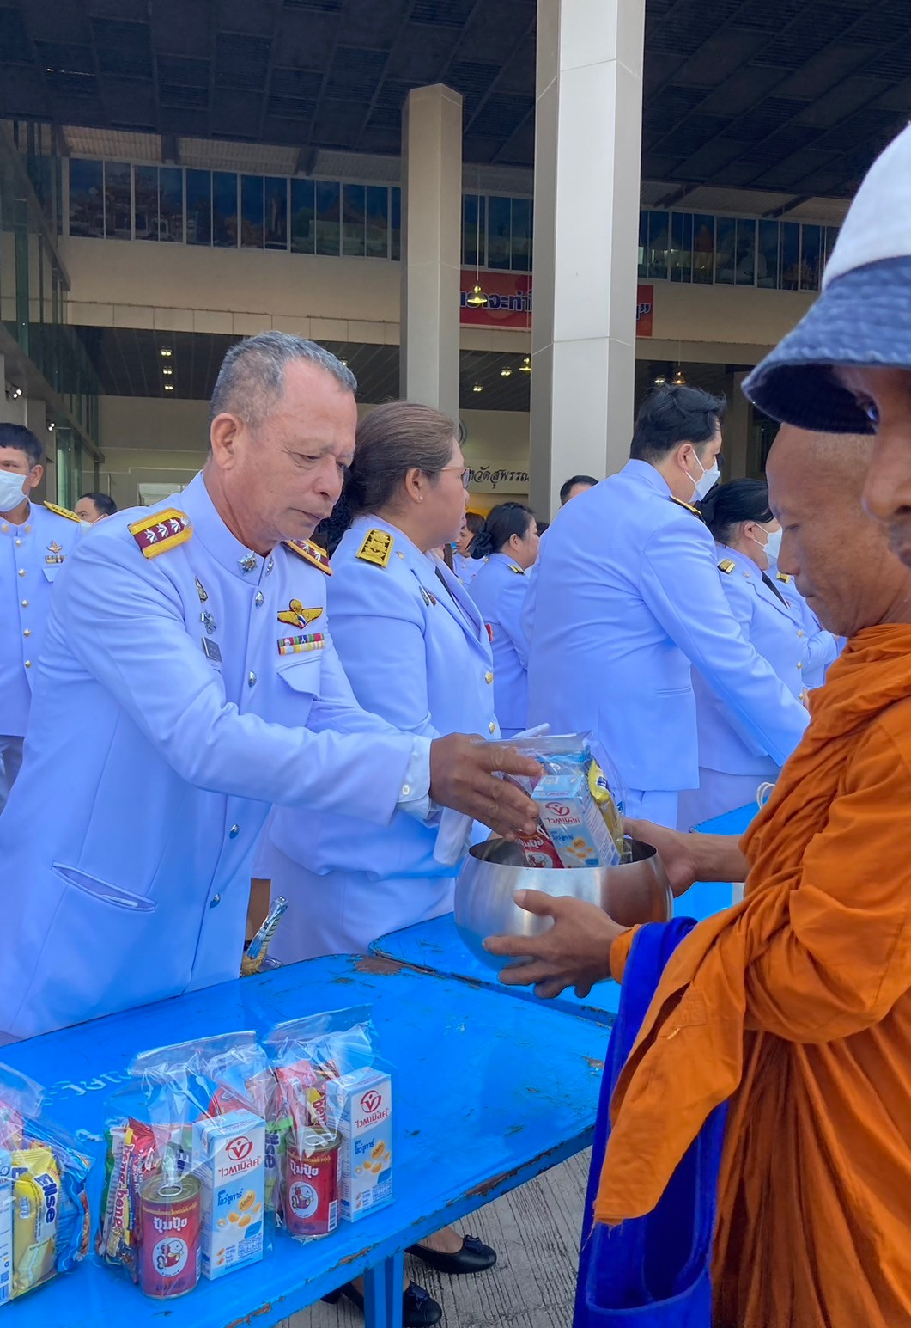
พิธีวางพานพุ่มดอกไม้ถวายราชสักการะ
เนื่องในวันคล้ายวันพระบรมราชสมภพ พระบาทสมเด็จพระบรมชนกาธิเบศร
มหาภูมิพลอดุลยเดชมหาราช บรมนาถบพิตร
วันชาติ และวันพ่อแห่งชาติ 5 ธันวาคม 2566
วันที่ 5 ธ.ค.2566 เวลา 08.20 น. พ.ต.ท.สุธีรฐ์ ธีระสวัสดิ์ สว.ตม.จว.สุพรรณบุรี พร้อมข้าราชการตำรวจในสังกัด ตม.จว.สุพรรณบุรี เข้าร่วมพิธีวางพานพุ่มดอกไม้ถวายราชสักการะ เนื่องในวันคล้ายวันพระบรม-ราชสมภพ พระบาทสมเด็จพระบรมชนกาธิเบศร มหาภูมิพลอดุลยเดชมหาราช บรมนาถบพิตร วันชาติและวันพ่อแห่งชาติ 5 ธันวาคม 2566 ณ หอประชุมองค์การบริหารส่วนจังหวัดสุพรรณบุรี
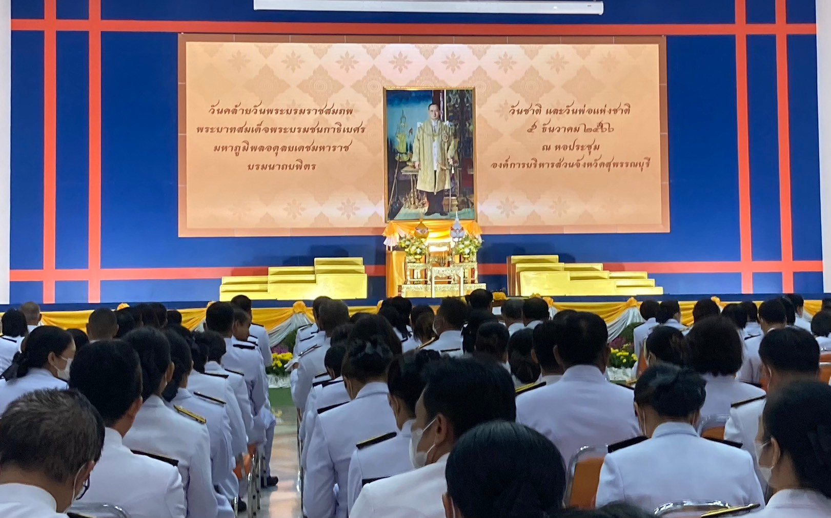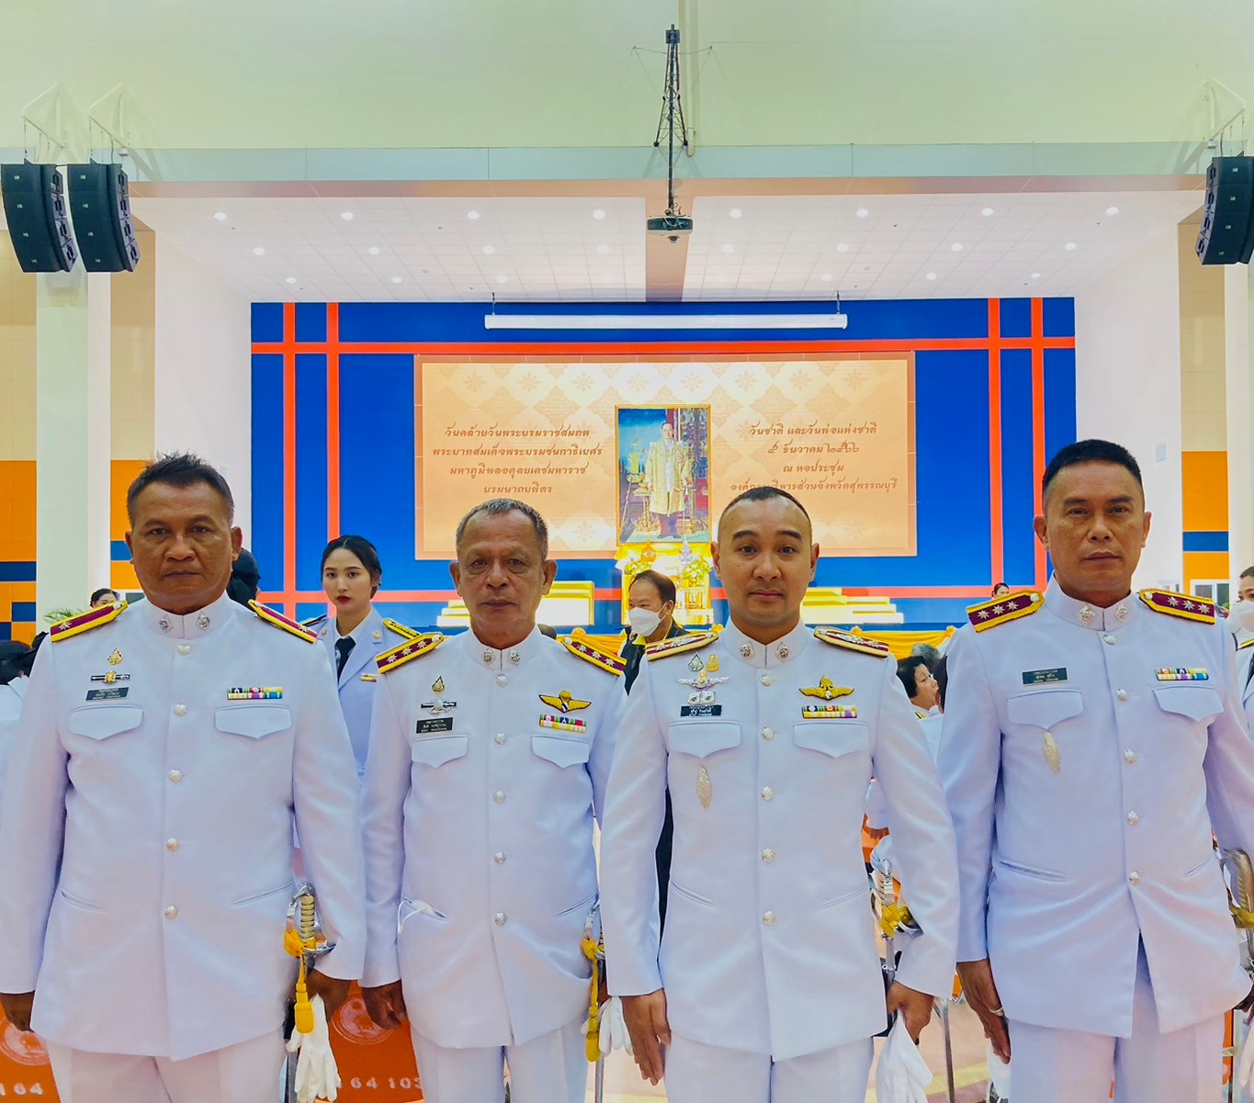

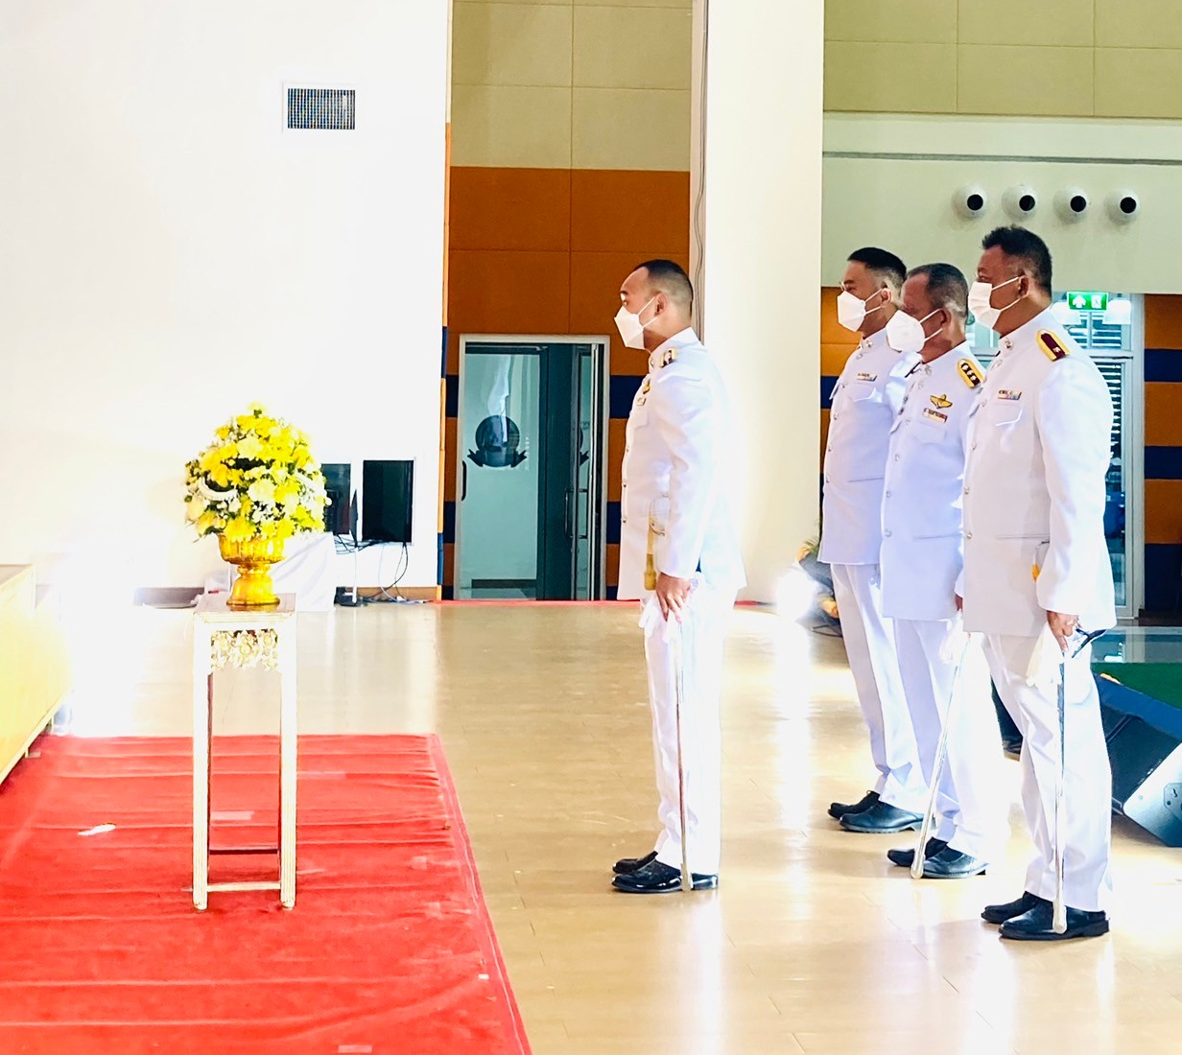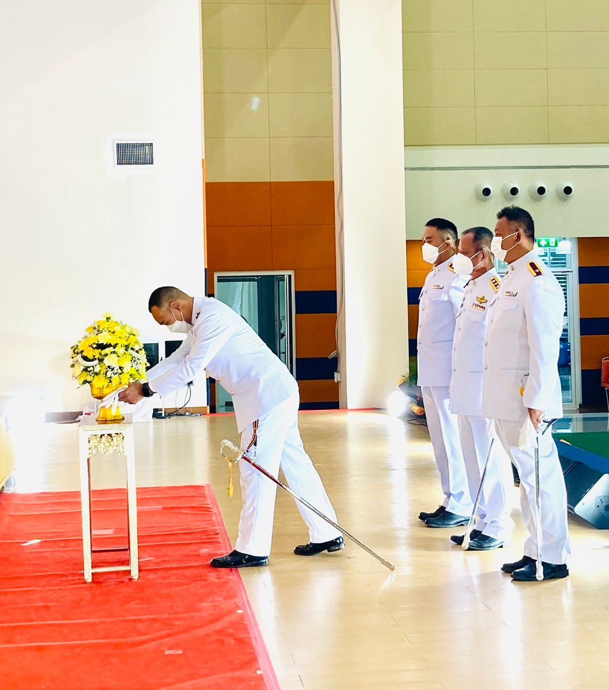

กิจกรรมจิตอาสา “เราทำความดีด้วยหัวใจ
วันที่ 8 ธ.ค.2566 เวลา 12.00 น. พ.ต.ท.สุธีรฐ์ ธีระสวัสดิ์ สว.ตม.จว.สุพรรณบุรี พร้อมข้าราชการตำรวจ ตม.จว.สุพรรณบุรี ปฎิบัติกิจกรรมจิตอาสา “เราทำความดีด้วยหัวใจ” โดยร่วมกันทำความสะอาดบริเวณรอบอาคารที่พักและห้องน้ำ ณ วัดเจ้าพระยาธรรมาราม ต.พิหารแดง อ.เมืองสุพรรณบุรี จว.สุพรรณบุรี
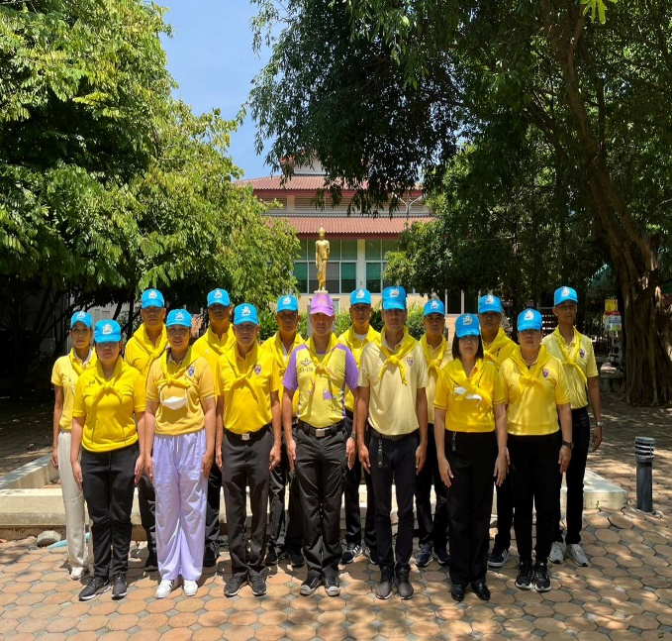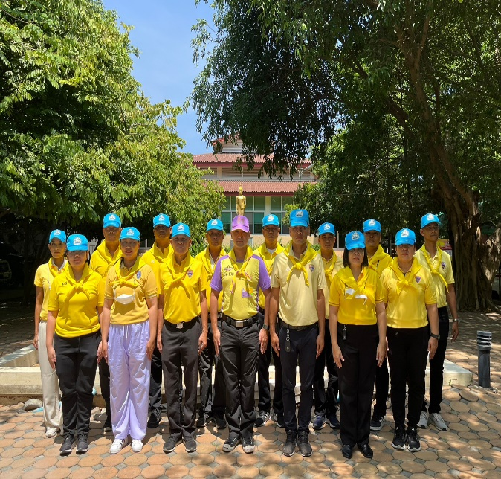
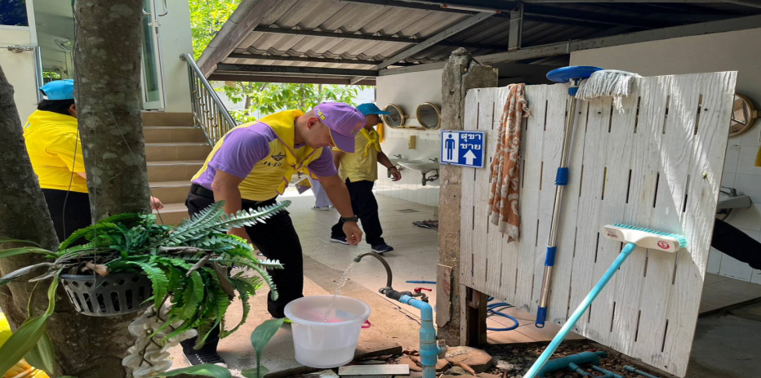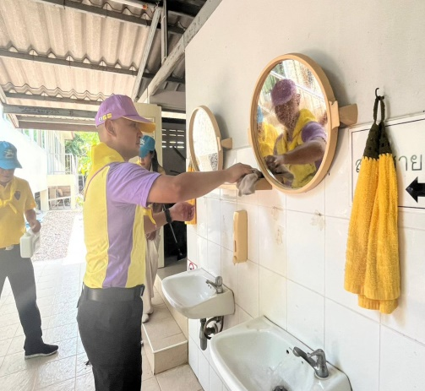

กิจกรรมจิตอาสา “เราทำความดีด้วยหัวใจ
วันที่ 20 ธ.ค.2566 เวลา 09.30 – 12.00 น. พ.ต.ท.สุธีรฐ์ ธีระสวัสดิ์ สว.ตม.จว.สุพรรณบุรี ปฏิบัติหน้าที่จิตอาสาเฉพาะกิจ ร่วมใจบำเพ็ญประโยชน์ มอบสิ่งของอุปโภคบริโภค และจัดเลี้ยงอาหารกลางวันเด็กนักเรียน เพื่อเฉลิมพระเกียรติพระบาทสมเด็จพระเจ้าอยู่หัว มหาวชิราลงกรณ บดินทรเทพยวรางกูร ณ โรงเรียนราชประชานุเคราะห์ 60 ต.ดอนแก้ว อ.แม่ริม จว.เชียงใหม่
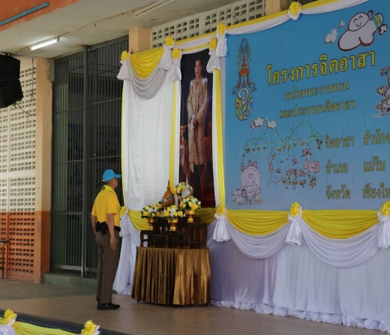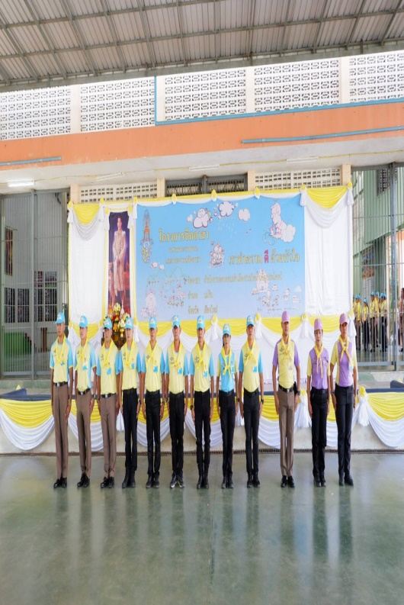

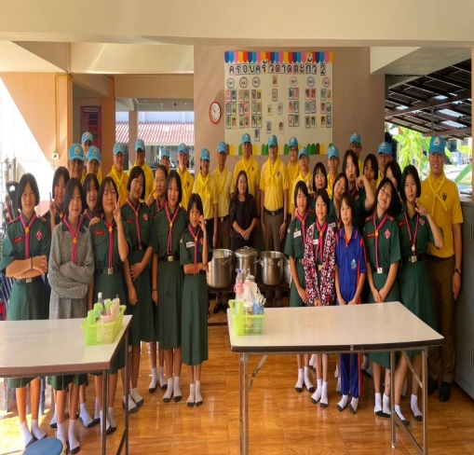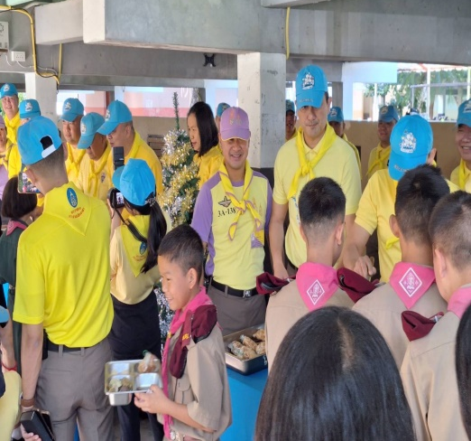

กิจกรรมจิตอาสา อำนวยความสะดวกแก่นักท่องเที่ยว
พร้อมทั้งมอบสิ่งของแก่เจ้าหน้าที่ประจำจุดตรวจ ช่วงเทศกาลปีใหม่ 2567
วันที่ 31 ธ.ค.66 เวลา 15.00 น. พ.ต.ท.สุธีรฐ์ ธีระสวัสดิ์ สว.ตม.จว.สุพรรณบุรี พร้อมด้วยเจ้าหน้าที่ชุดสืบสวนปราบปราม ตม.จว.สุพรรณบุรี อำนวยความสะดวก เสริมสร้างวินัยจราจรและความปลอดภัยทางถนนแก่ประชาชน สร้างความตระหนักรู้ในการปฏิบัติตามกฎจราจรการขับขี่ปลอดภัย แนะนำเส้นทาง ตรวจสภาพพาหนะ และประชาสัมพันธ์แจ้งเตือนเพื่อความปลอดภัย ตามกิจกรรมจิตอาสา “ชีวิต วิถีใหม่ ขับขี่อย่างปลอดภัย ไร้อุบัติเหตุ เนื่องในเทศกาลส่งท้ายปีเก่าต้อนรับปีใหม่ ประจำปี 2567” พร้อมทั้งมอบสิ่งของแก่เจ้าหน้าที่ประจำจุดตรวจ ณ บริเวณจุดตรวจโพธิ์พระยา อำเภอเมืองสุพรรณบุรี จังหวัดสุพรรณบุรี
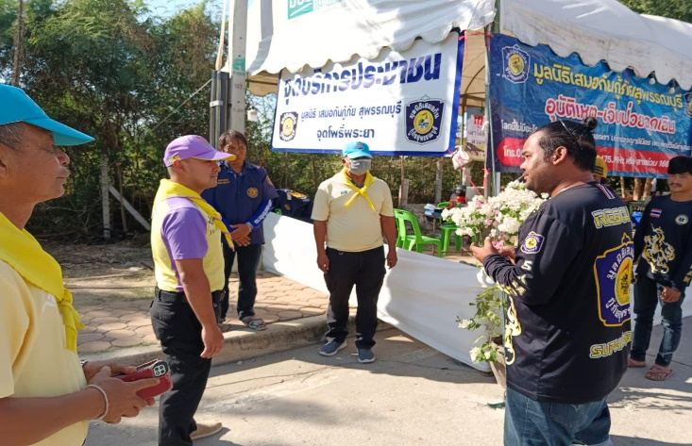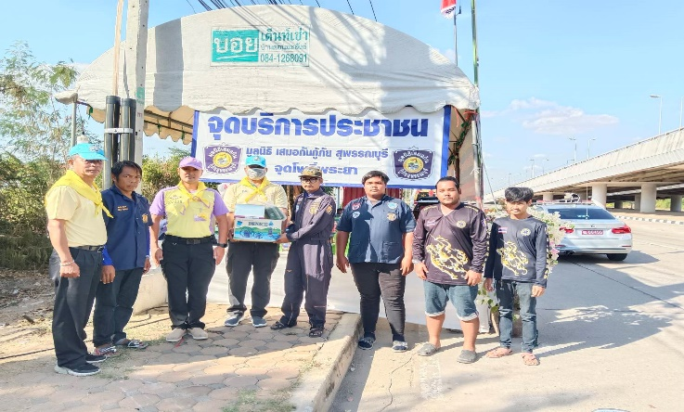
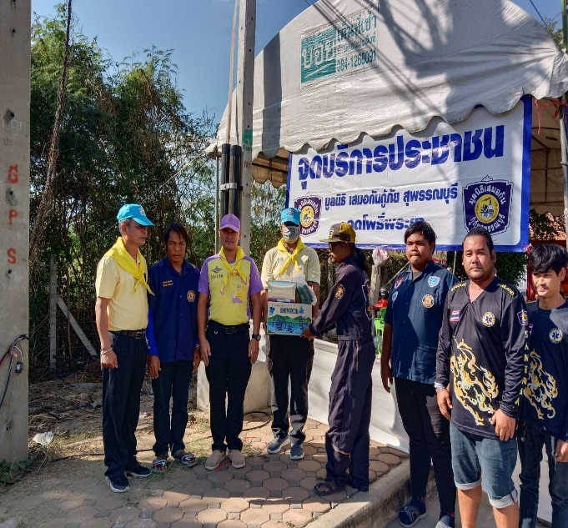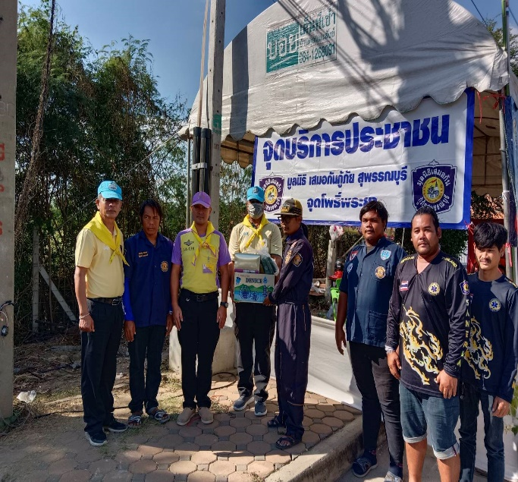

กิจกรรมจิตอาสา ปฏิบัติหน้าที่รักษาความปลอดภัยและอำนวยความสะดวก
การจัดกิจกรรมเฉลิมฉลองเทศกาลขึ้นปีใหม่
(COUNTDOWN SUPHANBURÌ 2024 )

วันที่ 31 ธ.ค.66 เวลา 21.30 น. พ.ต.ท.สุธีรฐ์ ธีระสวัสดิ์ สว.ตม.จว.สุพรรณบุรี พร้อมด้วยเจ้าหน้าที่ชุดสืบสวนปราบปราม ตม.จว.สุพรรณบุรี บูรณาการร่วมกับ เจ้าหน้าที่ตำรวจ สภ.เมืองสุพรรณบุรี และหน่วยความมั่นคงในพื้นที่ร่วมกันปฏิบัติหน้าที่รักษาความปลอดภัยให้แก่ประชาชนและนักท่องเที่ยวในการจัดกิจกรรมเฉลิมฉลองเทศกาลปีใหม่ (COUNTDOWN SUPHANBURÌ 2024) ณ บริเวณสวนเฉลิมภัทรราชินี เทศบาลเมืองสุพรรณบุรี ต.ท่าพี่เลี้ยง อ. เมืองสุพรรณบุรี จว.สุพรรณบุรี โดยมี นายวราวุธ ศิลปอาชา รัฐมนตรีว่าการกระทรวงการพัฒนาสังคมและความมั่นคงของมนุษย์ และนายณัฐภัทร สุวรรณประทีป ผู้ว่าราชการจังหวัดสุพรรณบุรี เป็นประธาน
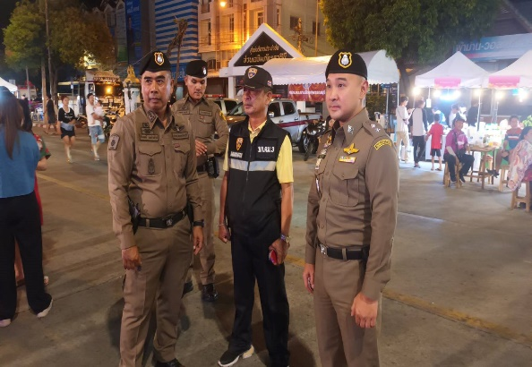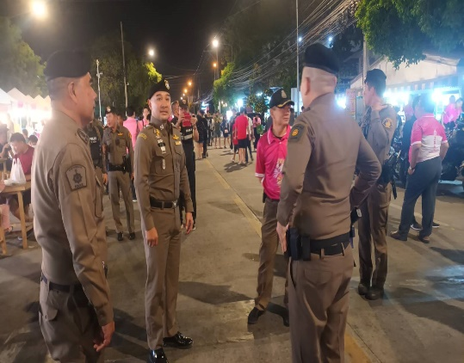
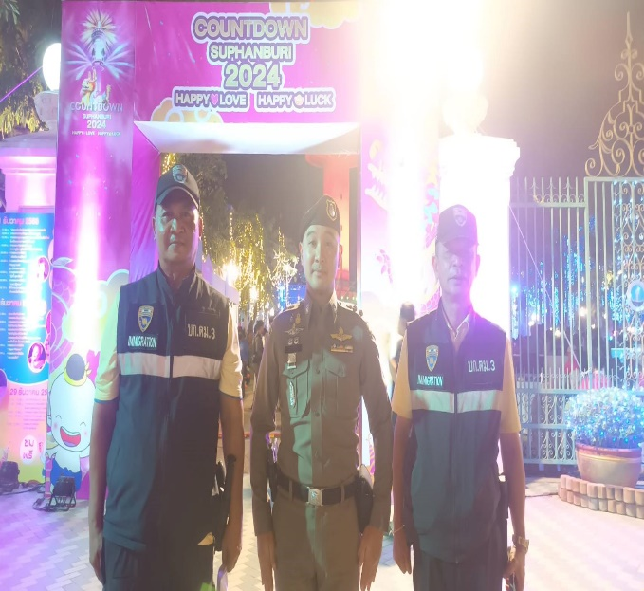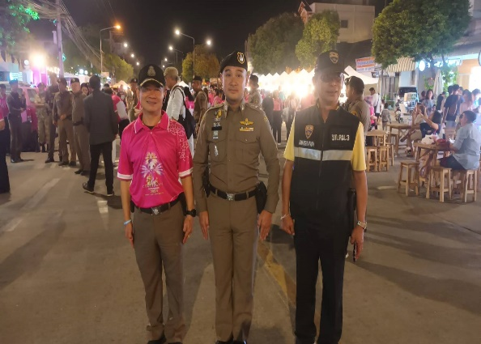

ประชุมบริหารประจำเดือน ธันวาคม 2566
วันนี้ (26 ธ.ค.2566) เวลา 17.00 น. พ.ต.ท.สุธีรฐ์ ธีระสวัสดิ์ สว.ตม.จว.สุพรรณบุรี ได้ประชุมข้าราชการตำรวจในสังกัด ตม.จว.สุพรรณบุรี ประจำดือน ธ.ค.66 เพื่อมอบนโยบายแนวทางการปฏิบัติงาน และข้อสั่งการของผู้บังคับบัญชา ให้ถือปฏิบัติต่อไป ณ ห้องประชุม ศปก.ตม.จว.สุพรรณบุรี
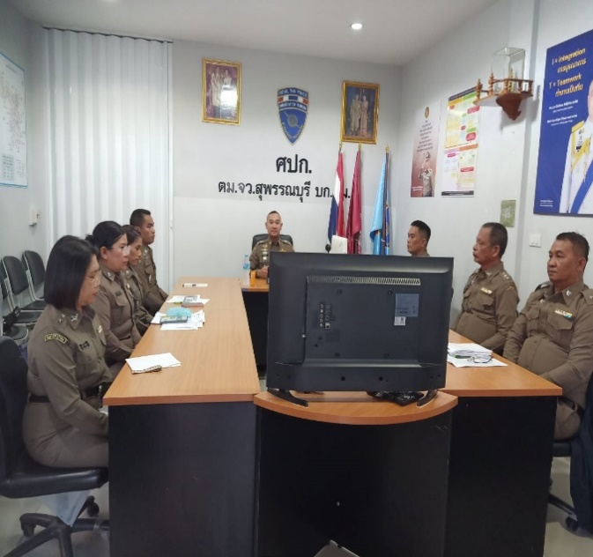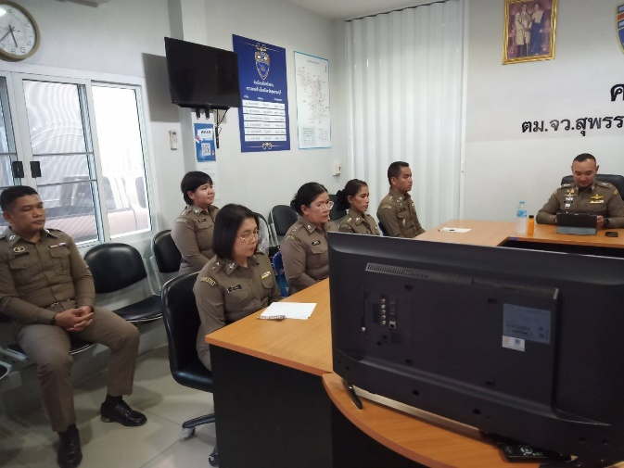

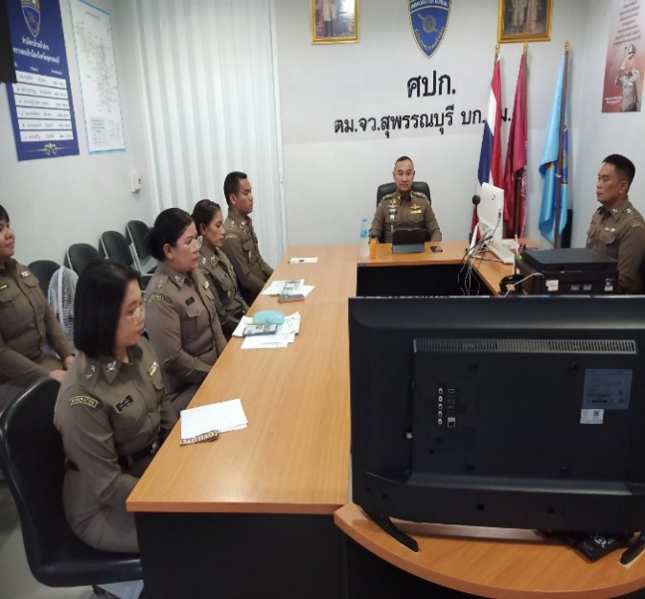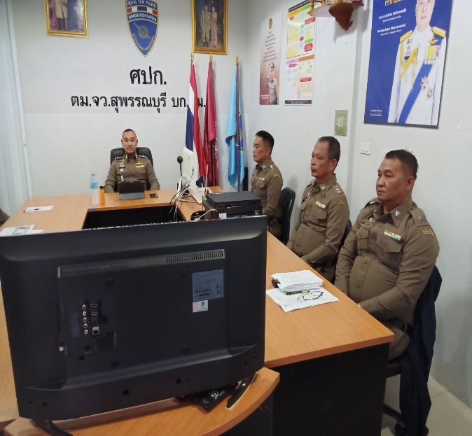

ประชุมขับเคลื่อนและกำกับติดตามการประเมินคุณธรรม
และความโปร่งใสในการดำเนินงานของน่วยงานภาครัฐ
(Integrity and Transparency Assessment : ITA)

วันนี้ (28 ธ.ค.2566) เวลา 17.00 น. พ.ต.ท.สุธีรฐ์ ธีระสวัสดิ์ สว.ตม.จว.สุพรรณบุรี พร้อมด้วยข้าราชการตำรวจ ตม.จว.สุพรรณบุรี ได้ร่วมประชุมขับเคลื่อนและกำกับติดตาม การประเมินคุณธรรมและความโปร่งใสในการดำเนินงานของหน่วยงานภาครัฐ (Integrity and Transparency Assessment : ITA) ของตรวจคนเข้าเมืองจังหวัดสุพรรณบุรี ครั้งที่ 1/2566 ณ ห้องประชุม ศปก.ตม.จว.สุพรรณบุรี พร้อมรับฟังแนวทางในการจัดทำข้อมูล เพื่อรอรับการตรวจประเมินคุณธรรมและความโปร่งใสในการดำเนินงานของหน่วยงานภาครัฐจาก ป.ป.ช.ต่อไป
